ASSUNTO :. INDICO PARA QUE O DEPARTAMENTO COMPETENTE, QUE SEJA REALIZADO LIMPEZA E MANUTENÇÃO NO BUEIRO LOCALIZADO NA RUA JOÃO BARON, NO JARDIM DO LAGO.

DESPACHO

SALA DAS SESSÕES ____/____/_____

PRESIDENTE DA MESA

INDICAÇÃO Nº , DE 2017

SENHOR PRESIDENTE,
SENHORES VEREADORES,

INDICO ao Exmo Senhor Prefeito Municipal para que o departamento competente, que seja realizado limpeza e manutenção no bueiro localizado na Rua João Baron, no Jardim do Lago.
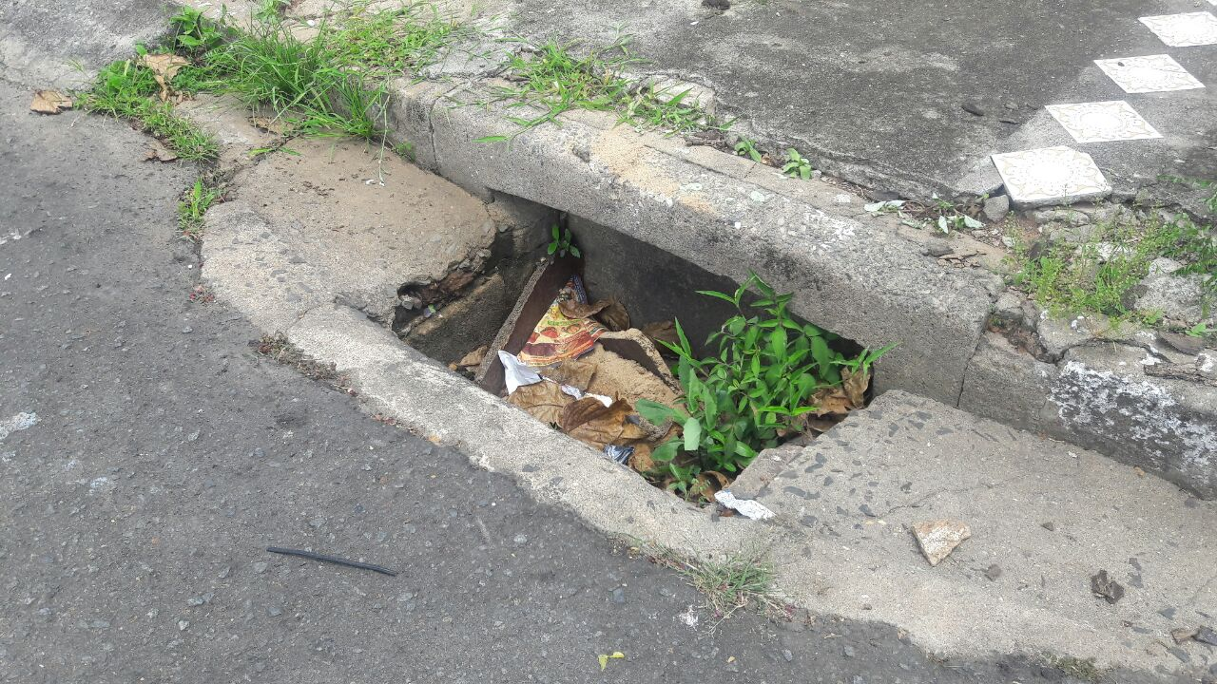

SALA DAS SESSÕES “VEREADOR SANTO RÓTOLLI”, aos 15 de fevereiro de 2017

VEREADOR LUIS ROBERTO TAVARES

